Dados para criação de arte da OS92459

Segue imagem de referência abaixo.
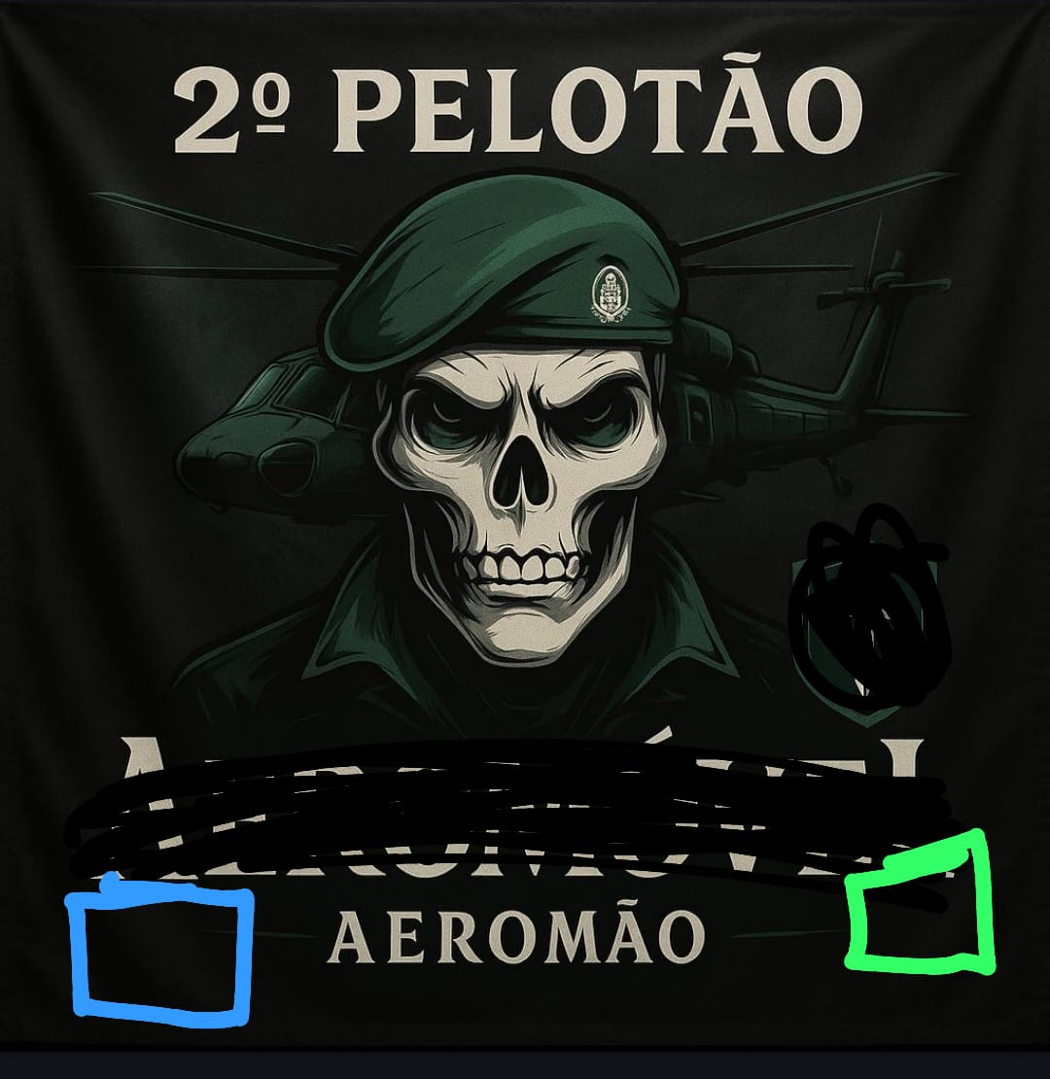
A boina será no tom Bege, como as boinas do batalhão CPOR/SP. No quadrado verde marcado na imagem será colocado a bandeira do brasil, e do lado esquerdo o quadrado azul será a bandeira do CPOR-Sp (bandeira carregada no Brifieng). Na escrita “Aeromão” substituir por “Aeromóvel”.
A escrita “2° Pelotão” permanecera só sera diminuída para um tamanho menor.
O helicóptero de fundo será real do exército aero móvel.
A caveira será trocada por uma com o mesmo estilo que a imagem carregada no brifieng e abaixo.


Imagem acima, de referência da Caveira .
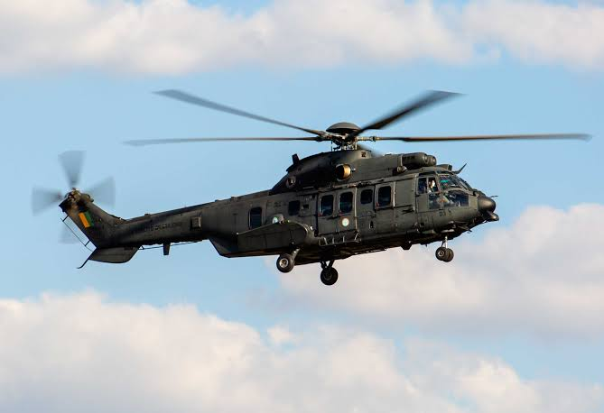
Imagem acima da referência do Helicóptero.

Imagem acima com Referência da Boina do batalhão CPOR/SP

